NOTE ELETTORALI
Dal menù Interrogazione elettorale è possibile caricare delle note sugli elettori.

Inserimento nuova nota
Selezionare l'elettore e premere Note sulla destra.
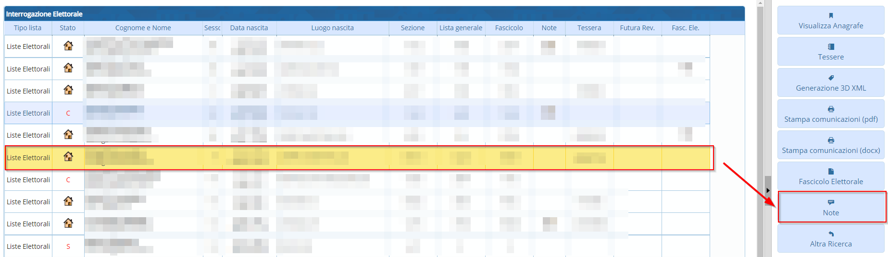
Premere Aggiungi per inserire una nuova nota.
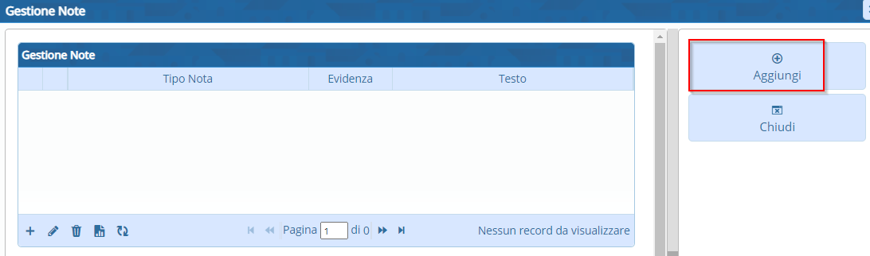
Nel campo Annotazione inserire il testo della nota e poi premere Conferma per salvare
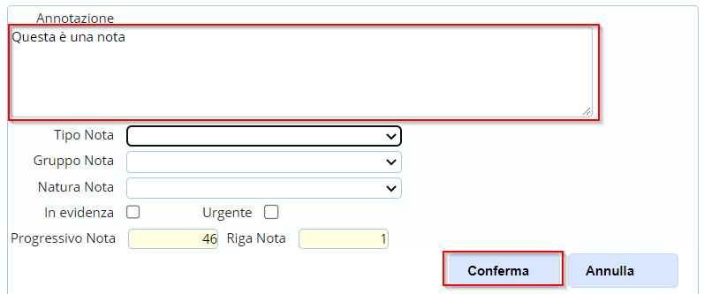
La nota inserita sarà visualizzabile direttamente dall'elenco degli elettori.
Nella colonna Note comparirà una nuova icona e posizionandovi il cursore sopra verrà mostrato un tooltip con le note inserite.

Modifica/cancellazione della nota
Per modificare una nota eseguire un doppio click sulla riga o cliccare sulla matita.
Per cancellare una nota occorre selezionarla e poi premere il pulsante cestino in basso.
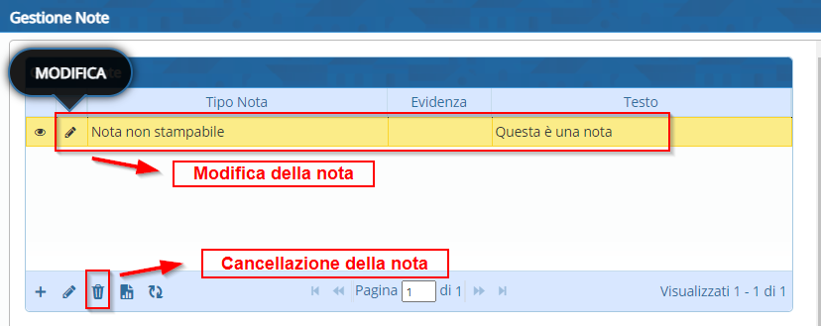
visualizzazioni.

